Actividades de continuidad pedagógica

Área de Inglés

4to grado SEMANA del 29/06

Para realizar las actividades los alumnos necesitarán que la familia los guie y oriente en las consignas. Si hay algo que no se entiende o por algún motivo no lo pueden hacer, lo dejan y yo luego los ayudaré a resolverlo. Sé que no es fácil ayudarlos a los chicos en inglés porque es otro idioma que no manejan. Voy a tratar de ser lo más clara posible para poder ayudarlos, pero quédense tranquilos que sé que están haciendo todo lo que pueden por ayudar a sus hijos.

Las actividades que les mando acá no hay que imprimir nada. Todo está en los libros que les solicité. En el caso de los que aún no lo tienen les dejo fotos de cada página.

**Let’s learn the shapes in English. (Aprendamos las formas en inglés)**

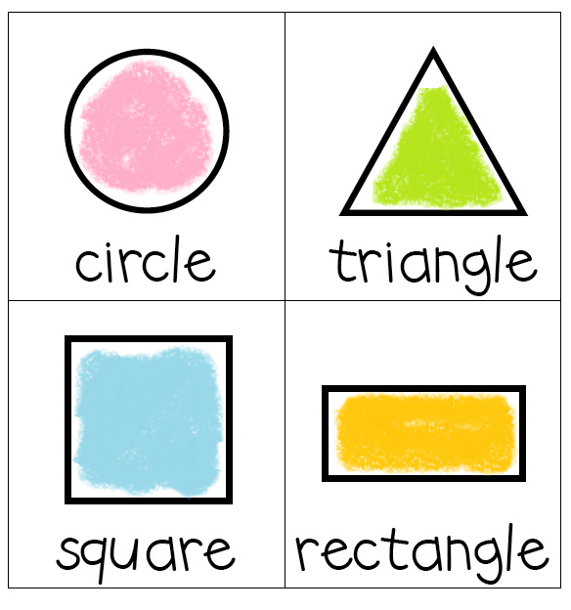

**BOOK PAGE 80. (Página 80 del libro solicitado.)**

Activity 1

Write the names of the shapes. (Escribí los nombres de las formas)

Activity 2

Read and colour. (Leer y colorear)

Activity 3

Label the pictures with the correct words. (Elegí la palabra correcta para cada imagen y escribila debajo de cada una)

**CRITERIOS DE EVALUACIÓN Y DEVOLUCIÓN:**

La evaluación y corrección de las presentes actividades se realizará durante el período de suspensión de clases (cuarentena nacional, debido a la presencia del CoronaVirus, COVID -19). Se entiende por evaluación y monitoreo: como un proceso de dialogo, comprensión y mejora. Por tal motivo es necesaria la retroalimentación durante el proceso para realizar los ajustes necesarios. Esta evaluación se realizará en conjunto con los docentes y el equipo directivo.

Responsabilidad y compromiso en realizar las actividades solicitadas.

**Fecha de entrega:**

tienen tiempo para enviar las actividades hasta el día Martes 07/07. Si alguien quiere enviar las actividades antes no hay ningún problema.

Aquellos que ya están en **Classroom** deben recibir y enviar las actividades por este medio.

Espero que estén muy bien.

Prof. Evangelina

**Page 80**

